Этап урока |  | Деятельность учителя |  | Деятельность ученика | УУД | Задания для учащихся, выполнение которых приведет к достижению запланированного результата | Оценивание/  формы контроля
Подготовительный |  | Разработка идеи и сценария игры. Постановка учебной цели урока, определение проблемы, обоснование поставленной задачи, создание плана образовательной игры, описание процедуры, ситуаций, характерис-тики действующих лиц. Выбор команды «экспертов». |  | Для команды «экспертов»: Находят дополнительные сведения для сообщения их участникам игры, решают задачи, которые предлагаются на станциях. | Регулятивные УУД:  Работать по предложенному учителем плану, отличать верно выполненное задание от неверного.  Познавательные УУД:  Искать новые знания. Обрабатывать полученную информацию, учиться ее сравнивать.  Коммуникативные УУД:  Учиться выполнять различные роли в группе, осваивание приемов и действий в нестандартных ситуациях. | Найти в интернете сведения к заданиям из учебника:  Стр. 49 (задание после § 16)  Стр. 51 (задание после § 17)  Решить задачи из этих заданий  Выполнить дома задание на  Стр. 42 (задания после § 14)  Стр. 44 (задание после § 15) | Лучший материал войдет в презентацию к уроку
Ввод в игру (4 мин) |  | Делит участников игры на команды. Объясняет условия игры. Совместно с детьми ставится тема и цель урока, раздаются конверты с первым заданием, предлагает учащимся следующие роли: капитан, счетовод, теоретик, практик, часовщик, эти же обучающиеся исполняют роль интеллектуалов. |  | Команда экспертов уже сформирована, они расходятся по своим станциям, а две другие формируются приемом «Идем за мной». Совместно с учителем формулируют тему и цель урока, получают конверты с первым заданием. «Примеряют» на себя роли. | Регулятивные УУД:  Ставить цель урока, учиться выдвигать свою гипотезу, работать по предложенному учителем плану, отличать верно выполненное задание от неверного.  Познавательные УУД:  Обрабатывать полученную информацию, учиться ее сравнивать.  Коммуникативные УУД:  Донести свою позицию до других. Принимать точку зрения товарищей. Договариваться о правилах общения в игре. | Для определения темы урока отгадайте ребусы  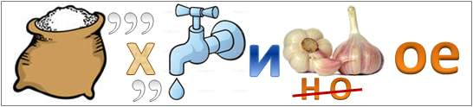  МЕХАНИЧЕСКОЕ    ДВИЖЕНИЕ  Учитывая то, что мы эту тему уже прошли, сформулируйте цель нашего урока. | Отгадавший первое слово станет капитаном первой команды, а отгадавший второе слово – капитаном второй команды
Процесс игры. | 1 станция  Средняя длина шага (7 мин) |  | Поддерживает ход игры через обеспечение соблюдения игровых правил. Напоминает о том, что ребята приняли на себя роли и должны их играть.  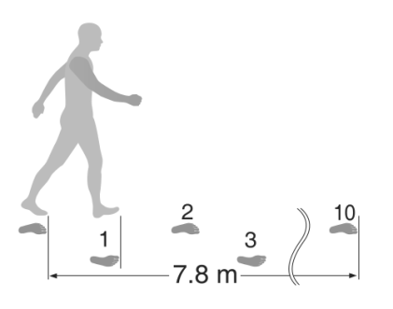 | «Эксперт» дает задание, демонстри-рует презентацию к уроку. Капитан и теоретик предлагают решение, счетовод ведет подсчет шагов, практик делает замеры, часовщик следит за временем, все обучающиеся в роли интеллектуалов осуществляют мозговой штурм. | Регулятивные УУД:  Учиться выдвигать свою гипотезу, работать по предложенному учителем плану, отличать верно выполненное задание от неверного.  Познавательные УУД:  Обрабатывать полученную информацию, учиться ее сравнивать.  Коммуникативные УУД:  Донести свою позицию до других. Принимать точку зрения товарищей. Договариваться о правилах общения в игре. Учиться выполнять различные роли в группе, осваивание приемов и действий в нестандартных ситуациях. | Измерьте среднюю длину своего шага.  Пользуясь этой мерой, определите путь, который вы пройдете до следующей станции. Используйте следующие обозначения:  - N₁- Количество шагов  - L₁ - Длина 10 шагов  - L₀ - Средняя длина шага  - N - Количество шагов до станции  - S - Пройденный путь | Оценочный лист (см. приложение)
Процесс игры. | 2 станция Равномерное и неравномерное движение  (4 мин) |  | 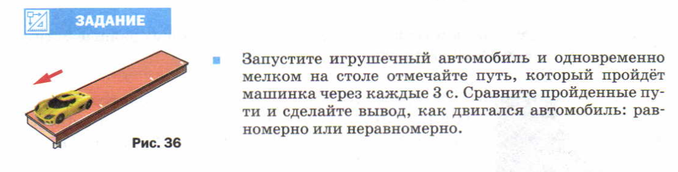  Поддерживает ход игры через обеспечение соблюдения игровых правил. | «Эксперт» дает задание, демонстри-рует презентацию к уроку. Все обучаю-щиеся в роли интел-лектуалов осущест-вляют мозговой штурм. Капитан и практик предлагают решение, счетовод измеряет отрезки пути, часовщик «отбивает» промежутки времени. | Регулятивные УУД: Учиться выдвигать свою гипотезу, работать по предложенному учителем плану, отличать верно выполненное задание от неверного.  Познавательные УУД:  Искать новые знания. Обрабатывать полученную информацию, учиться ее сравнивать.  Коммуникативные УУД:  Договариваться о правилах общения в игре. Учиться выполнять различные роли в группе, осваивание приемов и действий в нестандартных ситуациях. | Выполнить задание 1 на  Стр. 44 (после § 15)  Запустите игрушечный автомобиль и одновременно мелком на столе отмечайте путь, который пройдет машинка через каждую секунду. Сравните пройденные пути и сделайте вывод, как двигался автомобиль: равномерно или неравномерно. | Оценочный лист (см. приложение)
Процесс игры. | - станция Перелет через северный полюс (7 мин) |  | Поддерживает ход игры через обеспечение соблюдения игровых правил.  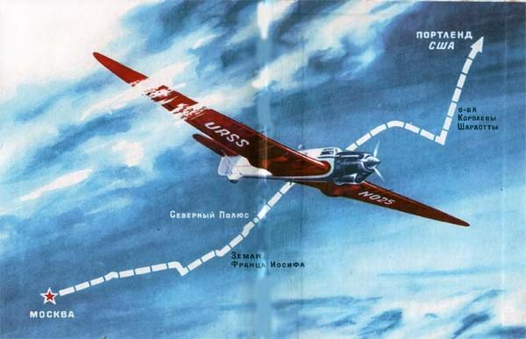 | «Эксперт» дает задание, демонстрирует презентацию к уроку. Все обучающиеся в роли интеллектуалов осуществляют мозговой штурм, капитан и теоретик предлагают решение, счетовод переводит единицы пути и времени в СИ, практик оформляет задачу на листе, часовщик следит за временем. | Регулятивные УУД:  Учиться выдвигать свою гипотезу, работать по предложенному учителем плану, отличать верно выполненное задание от неверного.  Познавательные УУД:  Искать новые знания. Обрабатывать полученную информацию, учиться ее сравнивать.  Коммуникативные УУД:  Донести свою позицию до других. Принимать точку зрения товарищей. Договариваться о правилах общения в игре. Учиться выполнять различные роли в группе, осваивание приемов и действий в нестандартных ситуациях, формирование ценностных к авторам открытий и изобретений. | Выполнить задание на  Стр. 49 (задание после § 16)  18 июня 1937 года пилоты Валерий Чкалов и Георгий Байдуков, а также штурман Александр Беляков на самолете АНТ–25, сконструированном Туполевым, взяли курс через Северный полюс в Ванкувер (США). 8582 км было преодолено за 63 часа.  Определите, с какой скоростью летел самолет. | Оценочный лист (см. приложение)
Процесс игры. | - станция  Цунами (7 мин) |  | Поддерживает ход игры через обеспечение соблюдения игровых правил.  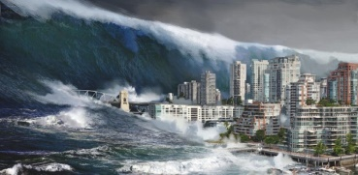 | «Эксперт» дает задание, демонстрирует презентацию к уроку. Все обучающиеся в роли интеллектуалов осуществляют мозговой штурм, капитан и теоретик выбирают решение, счетовод переводит единицы пути и времени в СИ, практик оформляет задачу на листе, часовщик следит за временем. | Регулятивные УУД:  отличать верно выполненное задание от неверного.  Познавательные УУД:  Обрабатывать полученную информацию, учиться ее сравнивать.  Коммуникативные УУД:  Донести свою позицию до других. Принимать точку зрения товарищей. Договариваться о правилах общения в игре. Учиться выполнять различные роли в группе. | Выполнить задание на  Стр. 51 (задание после § 17)  Известно, что скорость распространения Цунами достигает 500 $\frac{км}{ч}$ и волна врывается на сушу на 10 км. Найдите время, за которое цунами может пройти это расстояние. | Оценочный лист (см. приложение)
Процесс игры. | - станция  Траектория (4 мин) |  | Поддерживает ход игры через обеспечение соблюдения игровых правил. | «Эксперт» дает задание, демонстрирует презентацию к уроку. Все обучающиеся в роли интеллектуалов осуществляют мозговой штурм, капитан и теоретик выбирают решение, практик оформляет задачу на листе, часовщик следит за временем. | Регулятивные УУД:  Учиться выдвигать свою гипотезу, работать по предложенному учителем плану, отличать верно выполненное задание от неверного.  Познавательные УУД:  Обрабатывать полученную информацию, учиться ее сравнивать.  Коммуникативные УУД:  Донести свою позицию до других. Принимать точку зрения товарищей. Договариваться о правилах общения в игре. Учиться выполнять различные роли в группе, осваивание приемов и действий в нестандартных ситуациях. | Выполнить задание 2 на  Стр. 42 (задание после § 14)  Зарисуйте траекторию вашего движения по школе.  Как вы сегодня двигались?  Равномерно или неравномерно? | Оценочный лист (см. приложение)
Анализ и оценки результатов игры  (7 мин) |  |  | В заключение учитель констатирует достигнутые результаты, отмечает допущенные ошибки, формулирует окончательный итог занятия. | Выступления «экспертов», обмен мнениями, защита учащимися своих решений и выводов. | Регулятивные УУД:  Делать выводы о достижении цели урока, отличать верно выполненное задание от неверного, совместно с учителем и другими учениками давать эмоциональную оценку деятельности класса на уроке.  Познавательные УУД:  Обрабатывать полученную информацию, учиться ее сравнивать.  Коммуникативные УУД:  Донести свою позицию до других. Договариваться о правилах общения в игре. Учиться осваивать приемов и действий в нестандартных ситуациях. | Заполните оценочный лист и бланк верных и неверных утверждении, которые лежат на ваших столах. | Заполнение оценочного листа и бланка верных и неверных утверждений (см. приложение)

Оценочный лист
Этап урока |  | Эталон выполнения задания | Критерии оценивания |  | Набранный балл
1 станция  Средняя длина шага |  | 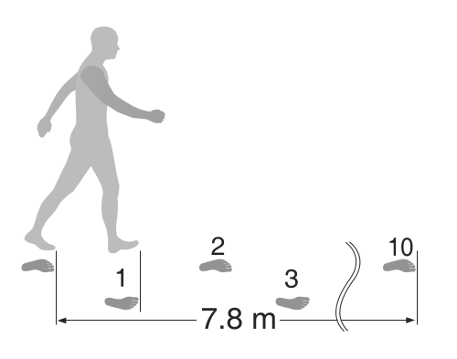  - Количество шагов N₁ = 10  - Длина 10 шагов L₁ = 5м  - Средняя длина шага L₀ = $\frac{L_{1}}{N_{1}}$ = $\frac{5 м }{10}$ = 0,5 м  - Количество шагов до станции N = 10  - Пройденный путь S = N · L₀ S = 10·0,5 м = 5 м  Ответ: Пройденный путь равен S = 5 м | Представлены все этапы решения и дан правильный ответ – 5 баллов
Представлены не все этапы решения и дан правильный ответ или
Представлены все этапы решения и сделана ошибка в вычислениях – 4 балла
 |  |  | + Сформулирован ответ к заданию – 1 балл
Задание не выполнено –
0 баллов
2 станция Равномерное и неравномерное движение |  | - Движение автомобиля было  неравномерным, так как за  одинаковые промежутки времени  (t = 1с) машинка прошла разный путь.  - Она ускорялась, т.к. путь по мере  движения за каждую последующую  секунду увеличивался. | Представлены все этапы решения и дан правильный ответ –5 баллов
Представлены не все этапы решения и дан правильный ответ или
Представлены все этапы решения и сделана ошибка в вычислениях– 4 балла
Задание не выполнено –
0 баллов
- станция  Перелет через северный полюс |  | 1 вариант  Дано: Решение:  t=63ч υ = $\frac{S}{t}$  S=8582 км υ = $\frac{8582км }{63 ч}$ ≈ 136 $\frac{км}{ч}$  Найти: υ - ? Ответ: υ ≈ 136 $\frac{км}{ч}$  2 вариант  Дано: СИ: Решение:  t=63ч t = 63 ч =63*3600с = υ = $\frac{S}{t}$  S =8582 км = 226800с υ = $\frac{8582000 м }{227760 с}$ = 37,68$\frac{м}{с}$ ≈38 $\frac{м}{с}$  Найти: S = 8582 км=  υ - ? = 8582000 м Ответ: υ ≈ 38 $\frac{м}{с}$ | Представлены все этапы решения  2 варианта и дан правильный ответ – 5 баллов
Представлены все этапы решения
1 варианта и дан правильный ответ – 4 балла
 |  |  | Представлены не все этапы решения и дан прав-й ответ или Представлены все этапы решения и сделана ошибка в вычислениях – 3б
 |  |  | + Сформулирован ответ к заданию – 1 балл
Задание не выполнено –
0 баллов
- станция  Цунами |  | 1 вариант  Дано: СИ: Решение:  υ = 500 $\frac{км}{ч}$ υ = 500 $\frac{км}{ч}$ = υ = $\frac{S}{t}$ ; t = $\frac{S}{v}$  S = 10 км = $\frac{500*1000 м}{3600 с}$= t = $\frac{10000 м с}{139 м}$ = 71,9 с ≈ 72 с =  Найти: = 139 $\frac{м}{с}$ = 1 мин 12 с  t - ? S = 10000 м Ответ: t ≈ 72 c  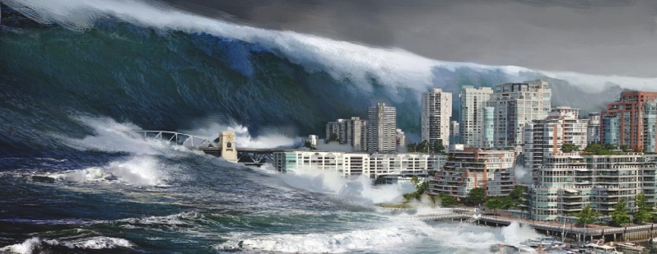  2 вариант  Дано: Решение:  υ = 500 $\frac{км}{ч}$ υ = $\frac{S}{t}$ ; t = $\frac{S}{v}$  S = 10 км t = $\frac{10 км ч}{500 км}$ = 0,02 ч ≈1,2 мин  Найти: t - ? Ответ: t ≈ 1,2 мин | Представлены все этапы решения 1 варианта и дан правильный ответ –5баллов
 |  |  | Представлены все этапы решения 2 варианта и дан правильный ответ - 4 балла
Представлены не все этапы решения и дан правильный ответ или
Представлены все этапы решения и сделана ошибка в вычислениях – 3 балла
 |  |  | + Сформулирован ответ к заданию – 1 балл
Задание не выполнено –
0 баллов
- станция  Траектория |  |  | Указаны все станции и верно нарисована траектория движения по школе – 5баллов
 |  |  | Указаны не все станции или неверно нарисована траекто-рия движения по школе – 3б
Задание не выполнено –
0 баллов
 |  | Итого баллов: | Максимум 28 баллов
 | Верно – неверно (поставьте «+», если верно) |  | Верно | Неверно
1 | Я понял(а) как решать задачи по физике, предложенные во время игры
2 | Я понял(а) даже то, что не понимал(а) ранее
3 | Мне понравился урок
4 | Хотелось бы больше таких уроков и по другим предметам

Список источников

- Источник: https://top10a.ru/samye-krupnye-cunami-za-poslednie-10-let.html © Топ 10
- http://seninvg07.narod.ru/000_fizika_cele_rebus.htm Ребусы по физике интерактивные программы на уроке
- Сайт http://linda6035.ucoz.ru/ Фокина Лидия Петровна учитель начальных классов МКОУ «СОШ ст. Евсино» Искитимского района Новосибирской области
- Учебник для общеобразовательных организаций. Физика, 7 класс. А.В. Перышкин. 2016 г. Издательство М.: Дрофа
- https://www.science-education.ru/ru/article/view?id=20247 -Осяк С.А., Султанбекова С.С., Захарова Т.В., Яковлева Е.Н., Лобанова О.Б., Плеханова Е.М. ОБРАЗОВАТЕЛЬНЫЙ КВЕСТ – СОВРЕМЕННАЯ ИНТЕРАКТИВНАЯ ТЕХНОЛОГИЯ // Современные проблемы науки и образования. – 2015. – № 1-2.; URL: http://www.science-education.ru/ru/article/view?id=20247
- https://hr-portal.ru/article/igrovye-metody-v-uchebnom-processe - HR-Portal - Игровые методы в учебном процессе
- https://4brain.ru/team/interaction%D1%8E.php –Урок 3. Сплочение коллектива: эффективное взаимодействие в команде
- https://school-herald.ru/ru/article/view?id=448 Никонов Ю.Д. УРОК ФИЗИКИ В ФОРМЕ STEM-ИГРЫ С ИСПОЛЬЗОВАНИЕМ ИКТ В УСЛОВИЯХ РЕАЛИЗАЦИИ ФЕДЕРАЛЬНЫХ ГОСУДАРСТВЕННЫХ ОБРАЗОВАТЕЛЬНЫХ СТАНДАРТОВ // Международный школьный научный вестник. – 2017. – № 5-2. – С. 381-386; URL: http://school-herald.ru/ru/article/view?id=448
- https://nsportal.ru/detskiy-sad/raznoe/2014/11/03/attestatsiya-pedagogicheskikh-rabotnikov-kontseptsiya-2014g Бахмутский А.Е, Гладкая И.В., Глубокова Е.Н., Кондракова И.Э., Писарева С.А., Тряпицына А.П. Аттестация педагогических работников: концепция экспертизы профессиональной деятельности учителя. – СПб.: Своё издательство, 2014. - 57 с.
- http://planeta.tspu.ru/?ur=810&ur1=1481&ur2=2349 - МАСТЕР-КЛАСС ПЕДАГОГА: ИСПОЛЬЗОВАНИЕ ТЕХНОЛОГИИ ВЕБ-КВЕСТ ДЛЯ АКТИВИЗАЦИИ УЧЕБНОЙ ДЕЯТЕЛЬНОСТИ УЧАЩИХСЯ.- Форсова Ольга Борисовна, учитель математики высшей категории МОУ СОШ № 37 города Твери. Долженко Светлана Николаевна, учитель русского языка и литературы высшей категории МОУ СОШ № 37 города Твери.

